**江苏航运职业技术学院**

**校徽询价公告**

我校因需要对新生发放校徽，现需要采购2023级、2024级、2025级新生校徽，拟面向社会公开询价，现询价公告如下：

**一、采购内容**

1、采购名称和数量

江苏航运职业技术学院校徽（学生用），12000个（三年按实际录取学生数分批采购）。

2、最高限价：30000元

3、相关要求

校徽详见以下图片样式参考，涉及到校名处均使用“江苏航运学院”（字体由学校统一提供），可联系学生工作处查看样品，联系人：袁老师，电话：0513-85960837。



（蓝色学生用正面）

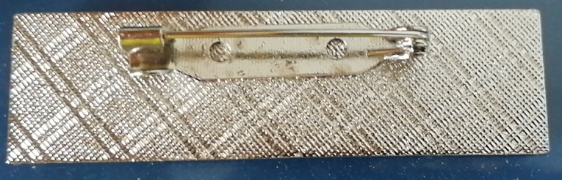

（蓝色学生用反面）

**二、对供应商的要求**

1.供应商应具制作以上和校徽的合法资质，不得提供假冒伪劣产品，违者今后将不得进入江苏航运职业技术学院的采购活动。

2.报价时，请提交如下材料：（1）营业执照复印件；（2）产品报价单并加盖单位公章；（3）校徽小样一份，小样在尺寸、材质和内容等方面均必须与学校提供的样品一致。以上三项材料用信封装袋密封并在封面注明项目名称、单位名称和联系人电话。

3.除发生不可抗力事件，保证双方规定的交货时间。

4.免费送货上门，所提供的校徽必须与小样一致，涉及到校名处均使用“江苏航运学院”（字体由学校统一提供）否则按不合格处理，对有质量问题的校徽应无条件及时更换。

5.无论投标结果如何，供应商自行承担本询价发生的所有费用。

**三、投标时间地点及联系方式**

供应商请于2023年9月19日（周五）上午9：30，把投标文件密封好，并在封面注明项目、单位名称和联系电话，送达江苏航运职业技术学院西大门北侧校外创新创业园1楼评标室，不符合规定的标书不予受理。

地址：南通市经济技术开发区通盛大道185号。

样品咨询电话：0513-85960837（袁老师）

投标事项联系电话：0513- 85960975（高老师）

**四、成交供应商的评定**

 1.询价小组由学校职能部门、使用部门、监审处代表等组成。

 2.询价小组根据符合采购需求、质量和服务相等且总报价最低的原则确定成交供应商。

3.询价结果将刊登在我院资产管理中心网页上。

4.确定成交的供应商服务期为三年，合同一年一签，第一年合同期满后，各方面达到学院服务要求的服务商，经考核合格后可续签一年。

**五、付款方式**

货到并验收合格后，支付合同总款价。

江苏航运职业技术学院

招标办公室

2023年9月14日